Skátasamband
Reykjavíkur
Ársskýrsla
2014
Fyrir árið 2013

Skátasamband Reykjavíkur var stofnað 25. nóvember 1963. Tilgangur þess er að vera samband og samstarfsvettvangur skátafélaganna í Reykjavík og málssvari þeirra.

Efnisyfirlit

1. Stjórn og skrifstofa 3
2. Skátafélögin 4
Skátastarf í Reykjavík 2013 4
Skátamót 5
Útilífsskólar 5
3. Verkefni SSR 6
Reykjavíkurborg – Stuðningur og bakhjarl 6
Samstarf við BÍS – Stuðningur við skátastarf í Reykjavík 7
Húsnæðismál skátafélaga 7
Starfssvæði skáta í borginni 7
4. Fastaráð og Fulltrúar 9
Úlfljótsvatnsráð 9
Minjanefnd 10
Hafravatnsráð 10
Friðrikskapella og Árbæjarsafn 11
5. Viðburðir 11
Sumardagurinn fyrsti 2013 11
17. júní. 11
6. Ársreikningar og Fjármál 12
Skátaland 12
7. Lokaorð og Þakkir 12

Stjórn og skrifstofa
Á aðalfundur SSR þann 2. maí 2013 urðu engar breytingar í stjórn á milli ára. Þrír voru endurkjörnir til tveggja ára, Hrönn í embætti formanns, Arthur Pétursson í embætti gjaldkera og Sigurður Már Ólafsson í embætti meðstórnanda. Síðar á árinu fækkaði þó í stjórn þar sem Hulda sagði sig úr stjórn vegna anna og Sigurður tók sér hlé frá stjórnarstörfum.
Stjórn hélt 19 stjórnarfundi á árinu. Auk þess tóku stjórnarmeðlimir þátt í ýmsum öðrum fundum bæði á vegum Úlfljótsvatnsráðs, BÍS, með fulltrúum ÍTR og með félagsforingjum, fastaráðum og einstökum félagsstjórnum.
Verkefnastjóri SSR, Jón Andri Helgason, kom til starfa þann 15 apríl 2013 en Arthur Pétursson, gjaldkeri stjórnar, hafði gengt því starfi frá 15.11.2012 og starfaði hann til 30. apríl 2013.
Skrifstofa SSR er staðsett í Skátamiðstöðinni á annarri hæð. Þar hefur Verkefnastjóri aðsetur og sinnir verkefnum í samráði við stjórn. Einnig sinnir hann Skátalandi sem er fjáröflun fyrir SSR.
Vefsíða SSR hefur verið endurnýjuð og mun skrifstofa halda áfram við að setja þær upplýsingar inn á hana sem þurfa að vera og eru ábendingar vel þegnar.
Stjónr SSR:
Hrönn Þormóðsdóttir, formaður
Haukur Haraldsson, varaformaður
Arthur Pétursson, gjaldkeri
Hulda Guðrún Bragadóttir, ritari (hætti í stjórn 7.10.2013)
Sigurður Már Ólafsson, meðstjórnandi (tók hlé frá stjórnarstörfum 19.11. 2013)
Verkefnastjórar:
Arthúr Pétursson, (í hálfu starfi) til 30. apríl 2013
Jón Andri Helgason, frá 15. apríl 2013
Bókari: Sonja Kjartansdóttir
Skoðunarmenn (kjörnir á Aðalfundi til eins árs):
Hanna Guðmundsdóttir
Endurskoðunarskrifstofan Skattur og bókhald, löggiltur endurskoðandi
Uppstillingarnefnd (kjörin á Aðalfundi til eins árs):
Helgi Jónsson, formaður
Gunnlaugur Bragi Björnsson
Jóhanna Þorleifsdóttir
Laganefnd (kjörin á Aðalfundi til eins árs):
Margrét Unnur Rögnvaldsdóttir, formaður
Arnlaugur Guðmundsson
Sigurjón Einarsson

Skátafélögin
Skátafélögin í Reykjavík eru 8 og öll með virka stjórn fyrir utan eitt en verið er að vinna í því að finna skáta í stjórn Hamars. Hvert Skátafélag starfar sem sjálfstæð eining innan hreyfingarinnar með hefðbundna stjórn og félagsstjórn.
Allt starf innan félaganna er unnið í sjálfboðavinnu utan þess að hluti af styrk Reykjavíkurborgar til skátastarfs í Reykjavík fer til að greiða lítið starfshlutfall sem tryggja á að fullorðinn sé í Skátaheimilunum þegar fundir eru haldnir. Þetta skapar vissulega ákveðið öryggi en starf þessa einstakilings fer yfirleitt langt umfram það sem greitt er fyrir. Þetta veldur því að stundum eru skátar yfirkeyrðir á vinnu fyrir félögin og láta af störfum og erfitt getur verið að fylla í skarðið þar sem t.d. skátar í háskólanámi sækja frekar í betur launuð störf með minni ábyrgð.
Skátafélagið Hamar hefur átt í erfiðleikum með að manna stjórn hjá sér og hefur stjórn SSR komið þar inn og veitt stuðning. Um 30 börn starfandi í félaginu og foringjastöður eru mannaðar en baklandið vantar og trygga stjórn. Á haustmánuðum gerðist það nokkuð oft að einhverjir úr Grafarvogs hverfinu stunduðu það að brjóta rúður í skátaheimilinu og „tagga“ á húsið. Það leiddi til þess að þjófavarnakerfi var sett upp og fljóðlýsing í kring um húsið. Þá hættu þessi ódæðisverk og hefur húsnæðið fengið að vera í friði síðan. Haldinn var fundur með eldri skátum úr Hamri til að kanna möguleika á aðstoð við ýmis verkefni. Fáir mættu en á næsta fundi sem var alveg í upphafi ársins 2014 mættu um 20 manns og voru nokkrir tilbúnir að aðstoða við afmörkuð verkefni en enginn fékkst í stjórn. Vinna við að styrkja baklandið mun halda áfram í samvinnu við BÍS.
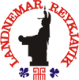
Skátastarfið er mikilvægt í samfélagi eins og okkar. Þar er lögð áhersla á að einstaklingurinn fái tækifæri til að bera ábyrgð og þroska sjálfan sig við leik úti í náttúrunni og í samskiptum við aðra á öllum aldri því þegar barnið kemur inn í hreyfinguna er það oftast yngst og tekur þátt í verkefnum með jafnöldrum sínum og þeim sem eru eldri. Skátinn vex síðan í starfinu tekur smátt og smátt meiri ábyrgð á verkefnunum og þeim sem eru yngri. Skátinn fær tækifæri til að gera það sem áhugi hans beinist að sem getur tengst skipulagsvinnu, stjórnun, tónlist, útivist, klifri, fjallamennsku, halda skátamót, fararstjórn á mót hér heima eða erlendis, flokksstjórn, sveitarstjórn eða félagsstjórn svo eitthvað sé nefnt. Skátarnir sækja ýmis námskeið tengt öllum þessum þáttum og æðsta námskeiðið í hreyfingunni er Gilwell námskeið sem mjög margir eldri skátar hafa farið í gegn um. Í gegnum tíðina höfum við séð marga skáta taka þátt í svipuðum störfum á öðrum vettvangi í samfélaginu þar sem þau hafa nýtt reynslu og þekkingu úr skátastarfi. Margir skátar skila sér inn í Hjálparsveit skáta í Reykjavík þar sem skipulag starfs er að einhverju leyti svipað og sagt er að auðvelt sé fyrir skáta að aðlagast starfi HSSR vegna reynslu þeirra úr skátastarfi.

Skátastarf í Reykjavík 2013
Árið var skemmtilegt og viðburðaríkt hjá skátum í Reykjavík. Góð þátttaka var í sameiginlegum viðburðum á landsvísu og voru skátar frá Reykjavík áberandi við stjórnun og framkvæmd þessara viðburða. Öll skátafélög í Reykjavík eru nú að vinna eftir nýrri skátadagskrá.
Almenn starfsemi félaga er í megindráttum þrískipt þar sem skiptast á funda- og félagsstörf, fræðsla og útilíf. Fræðsla er grundvallarþáttur í skátastarfi enda er stefna hreyfingarinnar að ná ákveðnum uppeldismarkmiðum, þjálfa skáta í samvinnu og efla félagsþroska ekki síst með því að fá einstaklingum í hendur ábyrgð og efla þroska þeirra með skilgreindum verkefnum. Verkefni þessi beinast einkum að skilningi á náttúru landsins, eflingu hvers einstaklings til þess að bjarga sér sjálfur, hvort sem er í hópi eða einsamall í óbyggðum. Áhersla er lögð á, og það skilgreint sem viðfangsefni skáta, allt eftir aldri og hæfileikum, að þeir þjálfist í að taka sameiginlegar ákvarðanir og vinna í lýðræðislegu samfélagi. Ferlið er í stórum dráttum undirbúningur, framkvæmd og endurmat.
Nánast allt starf skátafélaganna í Reykjavík er unnið í ólaunaðri sjálfboðavinnu og þar af leiðandi verða alltaf nokkrar sveiflur í skátastarfi í kjölfar þess er mannaskipti verða. Þeim fjölmörgu forystumönnum skátafélaganna sem ævinlega eru boðnir og búnir til starfa í sjálfboðavinnu verður seint fullþakkað fyrir þeirra óeigingjarna starf.

Skátamót
Skátar í Reykjavík voru duglegir við að sækja skátamót bæði hérlendis og erlendis. Innanlands voru: Drekaskátamót, Smiðjudagar, Vormót Hraunbúa, Viðeyjarmót Landnema og Landsmót 40+ sem haldið var í fyrsta sinn og tókst vel. Skátar í Reykjavík voru einnig dulegir að sækja erlend skátamót en þar ber hæst að nefna World Scout Moot í Canada. Til gamans má geta þessað næsta World Scout Moot verður haldið á hér á Íslandi árið 2017 á Úlfljótsvatni.
Öll félögin stefna á Landsmót í sumar með allt upp í 30-40 börn hvert félag en Landsmót skáta 2014 verður haldið að Hömrum Akureyri 20.-27. júlí . Þema mótsins er „Í takt við tímann“

Útilífsskólar
Sumarið 2013 voru starfræktir Útilífsskólar skáta á 8 stöðum í Reykjavík. þ.e. hjá Segli, Skjöldungum, Landnemum, Hamri, Haförnum, Garðbúum, Árbúum og í Grafarholti í umsjón Árbúa.
Samstarf á milli Útilífsskólanna gekk vel í ár en Segull sá um ÚS fyrir Haferni eins árið áður og Árbúar sáu um ÚS í Grafarholti sem Hamar hafði verið með undanfarin tvö ár áður. Aðsókn var nokkuð misjöfn eftir hverfum og fækkun frá árinu 2012 en Garðbúar voru einu sem náðu að halda sama fjölda og árið áður. Allir skólarnir notuðu sama skipulag þ.e. tveggja vikna námskeið með útilegu í seinni vikunni. Keyrð voru 3 slík námskeið og eitt vikunámskeið án útilegu. Skipt var í tvo hópa sem færu á sitt hvorn staðinn í útilegur eftir að reynsla síðasta árs um of stóra hópa í útilegunum var metin. Fóru þátttakendur í útilífsskólunum 2013 í útilegu á Hafravatn og í Lækjarbotna. Góð hefð hefur skapast fyrir að fara á þessa tvo staði og henta þeir vel fyrir útilífsskólann vegna þess hversu nálægt Reykjavík þeir eru. Til þess að tryggja að hægt verð að fara áfram á Hafravatn þarf uppbygging á salerni og geymslu að hefjast sem allra fyrst. Með því er hægt að auka þjónustu við Útilífsskólann gífurlega. Boðið var upp á sameiginlega föstudaga þegar ekki var farið í útilegu með öllum útilífsskólunum. Samstarf milli útilífsskólastjóra og skrifstofu SSR var þokkalegt en skrifstofan sá um að bóka og panta rútur, pylsur og svala fyrir útilegurnar og samskipti við Vífil og Hraunbúa um lán á kanóum. Útilífsskólarnir voru duglegir að heimsækja skátamiðstöðina og fara í bæði klifurturninn og hoppukastala.
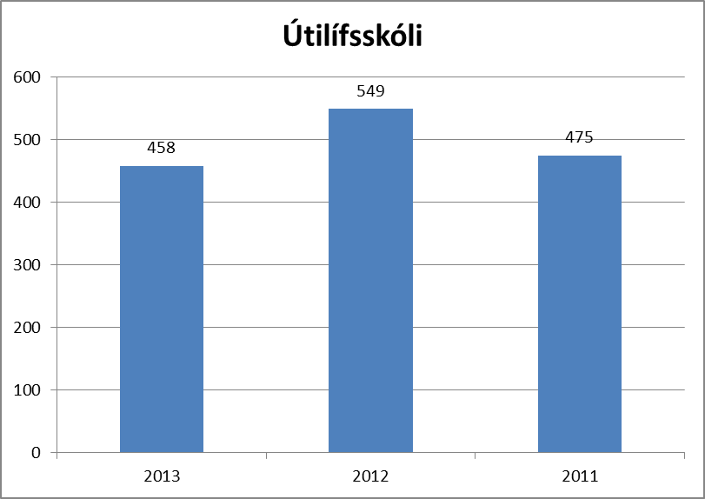
Rekstur Útilífsskólanna í samkeppni við sumarnámskeið ÍTR væri ekki mögulegur nema til kæmi starfsmannastuðningur, bæði frá Vinnumiðlun ungs fólks í Reykjavík og Vinnuskóla Reykjavíkur sem í ár voru tveir frá VUF og fjórir frá VSR á hvern skóla. Allir Skólarnir réðu auka starfsmenn, einn á aldrinum 17-20 ára og tvo til þrjá á aldrinum 17-18 ára. Starfsmannakostnaður sem fylgir þessu dregur verulega úr tekjum Útilífsskólans og væri óskandi ef Reykjavíkurborg gæti aukið sitt framlag til starfsmanna um einn frá VUF og tvo frá VSR á hvern Útilífsskóla.

Verkefni SSR

Reykjavíkurborg – Stuðningur og bakhjarl
Stjórnin hefur á tímabilinu unnið að því að fá hagstæðari þjónustusamning við Reykjavíkurborg og heldur sú vinna áfram. Það mun reynast erfitt að bæta reksturinn ef ekki kemur til aukið fjármagn og er áherslan á að tryggja að öll skátafélög í Reykjavík séu með viðunandi aðstöðu til að reka sína starfsemi auk þess sem í sjónmáli er að bæta við níunda skátafélaginu í Reykjavík. Stjórn SSR hefur mætt jákvæðu viðmóti frá formanni og framkvæmdastjóra ÍTR.

Þjónustusamningur
2006 – Árið 2006 var í fyrsta sinn gerður þjónustusamningur við SSR í anda stefnu um árangursstjórnun. Sá samningur var til eins árs.
2007-2008 – Drög að nýjum þjónustusamningi ÍTR við SSR lágu fyrir síðsumars 2007 en voru fyrst undirrituð í janúar 2008 vegna borgarstjórnarskipta. Nýi þjónustusamningurinn var til þriggja ára og var með honum tryggður stuðningur við skátastarf í Reykjavík til fleiri ára en eins í senn. Skapaðist þá ákveðinn stöðugleiki sem nýttist til að byggja upp skátaststarf í Reykjavík. Samningurinn kveður á um skyldur beggja aðila þ.e. m.a. að gegn framlögum Reykjavíkurborgar eiga skátafélögin í Reykjavík að starfa markvisst að því að tryggja Reykvíkingum greiðan aðgang að skátastarfi. Þetta telur stjórn SSR að sé tryggt að lang mestu leyti þar sem skátafélög eru starfandi í 8 hverfum borgarinnar og í því níunda eru viðræður um að koma af stað skátastarfi. Kjalarnes er það hverfi sem stendur útundan. Einnig kemur fram í samningi þessum að samskipti milli skáta í Reykjavík og borgaryfirvalda eigi að fara fram á milli ÍTR og SSR. Með þjónustusamningnum í janúar 2008 fékk SSR 22 milljónir á ári til rekstrar skátaheimila, greiðslu fasteignaskatta, rekstrar skrifstofu SSR, Útilífsskóla skáta og í fyrsta sinn fékkst fé sem nota má til að borga hluta launaðra starfsmanna skátafélaganna.
Samningurinn fól einnig í sér
sérstakan styrk til uppgjörs á byggingarkostnaði H123 (36 milljónir) og
styrks vegna Útilífsmiðstöðvarinnar á Úlfljótsvatni (14 millj) samanlagt 50 milljónir.
2009-2011 – Árið 2009 var skrifað undir viðbætur við samninginn þar sem verðbætur voru frystar vegna erfiðrar fjárhagsstöðu borgarinnar. Um haustið ákvað Reykjavíkurborg ennfremur að lækka greiðslur vegna þjónustusamningsins um rúmlega 5% fyrir árið 2010. Var það liður í að skera enn frekar niður útgjöld borgarinnar vegna efnahagsþrenginganna. Rétt fyrir jól kom síðan ákvörðun ÍTR að ekki yrðu gerðir nýir þjónustusamningar fyrir 2011 heldur var fjárframlag ákveðið í samræmi við fyrri þjónustusamning þá með 5-6 % skerðingu.
2012 – Óbreytt voru framlög fyrir árið 2012 sem voru ákveðin vonbrigði þar sem gjöld sem greidd voru til baka af styrk borgarinnar hafa hækkað jafnt og þétt á meðan framlagið fylgir ekki verðlagi. Í viðræðum við ÍTR árið 2012 kom fram að möguleiki er á hækkun en það ferli er enn í vinnslu og mun skýrast á þessu ári.
2013 – Á árinu 2013 náðist sá árangur að þjónustusamningur við Reykjavíkurborg hækkaði auk þess sem að samningur um viðhaldsstyrk til skátaheimila var undirritaður. Þetta er jákvæð þróun en betur má ef duga skal. Viðhald skátaheimila í Reykjavík er brýn og upphæðin nægir alls ekki fyrir öllu því viðhaldi sem fram þarf að fara samkvæmt skýrslu um viðhald sem afhent var ÍTR á árinu 2012 og ÍTR mat það svo að um þrjátíu milljónir þyrfti til að framkvæma allt það sem fram kom í skýrslunni.

Stjórn SSR vill þakka stjórn ÍTR, formanni og framkvæmdastjóra og því starfsfólki Reykjavíkurborgar sem fer með málefni Skátasambandsins fyrir gott samstarf á árinu og lítum við til framtíðar með bjartsýni í huga.

Samstarf við BÍS – Stuðningur við skátastarf í Reykjavík
Skátasambandið á samstarf við Bandalag íslenskra skáta á mörgum sviðum skátastarfsins og skátafélaganna. SSR og BÍS eru jafnframt sameignaraðilar að umtalsverðum eignum, t.d. að Úlfljótsvatni og Hraunbæ 123. Hefur samstarfið gengið vel og vill SSR þakka starfsmönnum og stjórn BÍS fyrir það.

Húsnæðismál skátafélaga
Í Reykjavík eru núna 8 skátafélög og það níunda er í burðarliðnum. Af þeim eru 6 í ágætu húsnæði sem þó þarf að leggja til fjármagn fyrir viðhald. Aðstaðan sem skátafélög þurfa undir starfsemina er sérstök að því leyti að þeim fylgir mikill viðlegubúnaður, klifugræjur, kaðlar, bönd, föndurdót, leður á veggjum, húsgögn og búsáhöld, eldunaraðstaða og skrifstofa svo eitthvað sé nefnt. Það er ekki tilviljun að húsnæði skátafélaga er kallað skátaheimili. Þar þarf skátum að geta liðið vel og þar þarf að vera aðstaða fyrir börn og ungmenni til að þroskast í gegnum leik og starf. Þess vegna getur verið erfitt að samræma skátastarf við aðra starfsemi. Það er auðveldara fyrir aðra starfsemi að koma inn í Skátaheimili en fyrir skátastarf að fara inn hjá öðrum. Þetta helgast af sérstöðu skátastarfsins. Eitt skátaheimili hefur hleypt frístundaheimili inn í Skátaheimili sitt og hefur það gengið vel.
Tveimur skátafélögum vantar sárlega húsnæði, annað er í efra Breiðholti, Hafernir, og hitt í Seljahverfi, Segull. Annað hefur verið á hrakhólum með sína starfsemi í þó nokkur ár en er núna í húsnæði sem dugar eins og er. Hitt félagið þarf nauðsynlega að komast í betra húsnæði. Einnig hafa foreldrar í Grafarholti óskað eftir að stofnað verði skátafélag í því hverfi. Þar hefur verið starfsemi í skólahúsnæði en ekki fest rætur. Einn fundur var haldinn með hverfaráði Breiðholts vegna húsnæðismála. Stjórnin mun halda áfram að þrýsta á að hraða þessu máli á næsta tímabili. Á haustmánuðum 2012 tóku skátafélögin saman ástands-skýrslu, hvert fyrir sitt skátaheimili, sem síðan var sett saman í eina heildar skýrslu og send til stjórnar ÍTR. Þessi ástandskýrsla er lögð til grundvallar því að fá meira fjármagn til viðhalds og að bæta við aðstöðu fyrir skáta í Reykjavík.
Það verður hinsvegar aldrei nægjanlega brýnt tekið fram að nauðsynlegt er að horfast í augu við sérþarfir skátastarfs í húsnæðismálum. Skátastarfið er óhefðbundið félagsstarf að mörgu leyti, hreyfanlegt útistarf með ríka áherslu á útivist og snertingu við náttúru. Skátastarf er ekki framlenging af leikskólastarfi með fullri virðingu fyrir ágæti slíks starf. Þetta eiga allir aðilar í skátastarfinu og í opinberu starfi að koma auga á og vinna eftir. Þannig næst árangurinn.
Samskiptin við ÍTR voru góð á árinu og skátar mætt skilningi.

Starfssvæði skáta í borginni
Borginni er skipt upp í 10 svæði. Skátar eru starfandi í flestum þeirra þannig að Ægisbúar eru í Vesturbæ, Landnemar tilheyra Hlíðum og Miðborg, Skjöldungar Laugardal og Garðbúar Háaleiti. Tvö félög eru í í Breiðholti, Hafernir í efra Breiðholti og Segull í Seljahverfi. Í Árbæ eru Árbúar og í Grafarvogi er skátafélagið Hamar. Ekkert skátafélag er á Kjalarnesi en í Grafarholti og Úlfarsárdal er verið að skoða með að hefja skátastarf en íbúar þar hafa kallað eftir að skátafélag verði stofnað.
Stuðningur borgarinngar skiptir mjög miklu máli varðandi aðstöðu fyrir skátafélögin. Starfið er misjafnlega sterkt eftir hverfum en í ljós hefur komið að því betra sem húsnæðið er því meiri líkur er á að skátastarfið geti blómstrað. Hafa þarf í huga að allt skátastarf er unnið í sjálfboðavinnu fyrir utan mjög lágt starfshlutfall sem er greitt en það er hugsað til að alltaf sé fullorðinn á staðnum þegar skátafundir eru haldnir og fyrir lágmarks utanumhald á skrifstofu og samskipti við foreldra. Þetta starf fer alltaf langt fram úr því hlutfalli sem greitt er fyrir.
Starfið gengur vel í Skátafélögunum. Þau eru mismunandi stór. Þar sem baklandið er sterkt gengur yfirleitt betur.
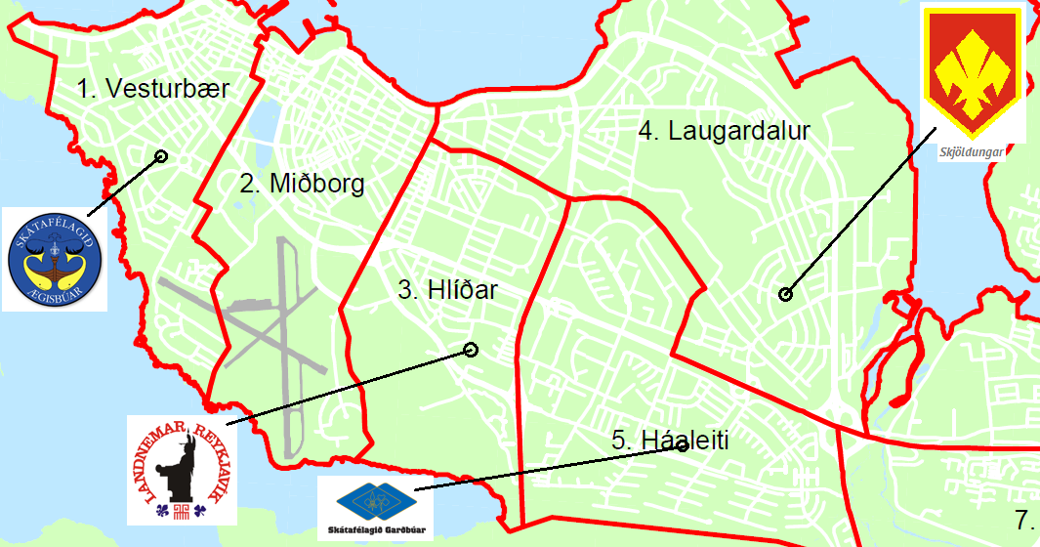
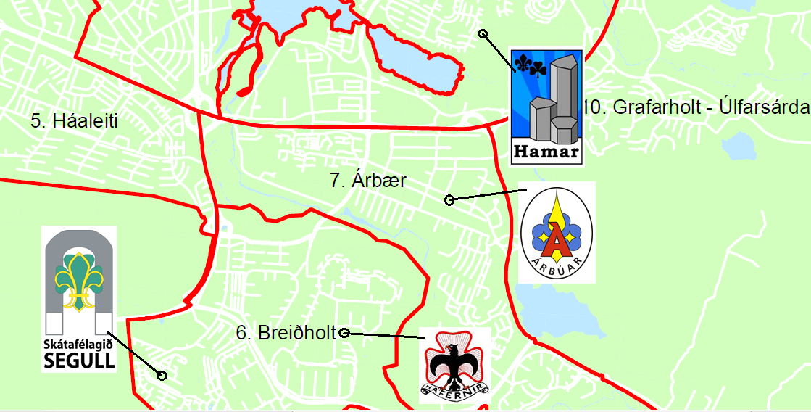
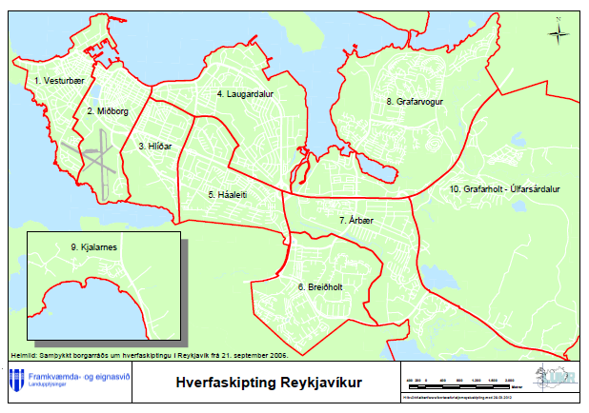

Fastaráð og Fulltrúar
Fastaráðin eru þrjú. Úlfljótsvatnsráð sem fylgist með rekstri Útilífsmiðstöðvar skáta Úlfljótsvatni en SSR á helming í rekstrinum á móti BÍS. Minjanefnd skáta en henni er ætlað að fylgjast með og sjá til þess að eldri gögn skátahreyfingarinnar skili sér inn í þjóðskjalasafn. Hafravatnsráð sem hefur það verkefni að stýra uppbyggingu við Hafravatn en þar hefur SSR alveg frábæra aðstöðu. Þar stendur til að gefa skátafélögunum í Reykjavík tækifæri til að byggja sér flokkaskála. Þar er hægt að halda skátamót og einnig að fara í útilegur. Hafravatn er mikilvægur vettvangur fyrir skáta í Reykjavík.
Fulltrúi SSR í stjórn Eignarhaldsfélags Úlfljótsvatns er Jónatan Smári Svavarsson, formaður ÚVR.
Að félaginu standa SSR 25%, BÍS 25% og Skógrægt Íslands 50%. Hutverk fulltrúans er að gæta hagsmuna SSR og í samráði við fulltrúa BÍS, sem er Friðrik Sophusson, að gæta hagsmuna skátahreyfingarinnar í heild sinni varðandi landnýtingu á Úlfljótsvatni.

Úlfljótsvatnsráð
Sveinbjörn Lárusson, kjörinn á aðalfundi
Arthúr Pétursson, tilnefndur af stjórn
Hrönn Þormóðsdóttir, tilnefnd af stjórn
Útilífsmiðstöð skáta Úlfljótsvatni
Skátasamband Reykjavíkur (SSR) á helmingshlut í Útilífsmiðstöð skáta Úlfljótsvatni (ÚSÚ) á móti Bandalagi íslenskra skáta (BÍS). Úlfljótsvatnsráð (ÚVR) er stjórn ÚSÚ og er hún skipuð 7 mönnum, þremur frá SSR og þremur frá BÍS. Sjöundi maðurinn er formaður og er hann tilnefndur af báðum aðilum. Í ráðinu fyrir hönd SSR sitja: Arthur Pétursson, Hrönn Þormóðsdóttir og Sveinbjörn Lárusson. Formaður ráðsins er Jónatan Smári Svavarsson.
Starfsemin á Úlfljótsvatni hefur verið að aukast jafnt og þétt eftir því sem aðstaðan hefur vaxið og batnað. Ráðinn var nýr framkvæmdastjóri Guðmundur Finnbogason dagskrárstjóri Guðrún Ása Kristleifsdóttir.og þaug hjónin tóku til starfa Júní 2013. Eftir Brothvarf fyrir stjórenda Einnig hefur verið ráðið nýtt starfsfólk að ÚSÚ þau Bergur Kr. Guðnason, bóndi á Stóra-Hálsi í Grafningi, búfræðingur og húsasmiður, í starf umsjónarmanns eigna og opinna svæða.
Útilífsmiðstöð skáta á Úlfljótsvatni er eitt best búna útivistarsvæði á Íslandi.
Framkvæmdir
Á árinu 2013 var unnið að endurbótum í KSÚ sem leiðir til sparnaðar þar sem endurnýjað var hitakerfi í húsunum auk þess sem gluggar voru endurnýjaðir. Framundan er endurnýjun á öðrum húsum á svæðinu eftir því sem fjármagn leyfir.
Gilwell-hringurinn heldur áfram að laga Gilwell skálann og hefur verið unnið stórvirki í viðhaldi á honum. Það er til fyrirmyndar hvernig til hefur tekist með verkefni Gilwell skálans og eru allir hvattir til sem geta að koma við um helgar í sumar til að skoða þennan fallega skála. Útbúnar voru nýjar tjaldflatir og vatnasafaríð var þrefaldað að stærð og er það liður í undirbúningi fyrir would moot 2017.
Sumarbúðir skáta að Úlfljótsvatni
Sumarið 2013 voru að venju starfræktar Sumarbúðir skáta að Úlfljótsvatni fyrir 6-16 ára börn. Markmið sumarbúðanna er að veita börnum einstakt tækifæri til að komast í snertingu við náttúruna, að eignast félaga úr fjölbreyttum hópi, taka þátt í þroskandi leik og starfi og kynnast starfsaðferðum skátahreyfingarinnar. Styrkur fékkst frá Ríkinu til reksturs sumarbúðanna. Forstöðumaður sumarbúðanna 2013 var Guðmundur Finnbogason. Nokkrir skátaforingjar fengu einnig tækifæri til þess að tengja saman áhugamál og sumarvinnu með því að starfa í sumarbúðunum. Forstöðumaður skilar skýrslu til Úlfljótsvatnsráðs.
Skólabúðir að Úlfljótsvatni
Árið 1992 hófust Skólabúðir á Úlfljótsvatni með samningi við Fræðslumiðstöð Reykjavíkur og Orkuveitu Reykjavíkur. Sjötti eða sjöundi bekkur í grunnskólum Reykjavíkur dvelja í tvo daga á Úlfljótsvatni á tímabilinu september til maí. Tveir bekkir eru á staðnum í einu með kennurum sínum. Þessi dvöl er gjarnan í tengslum við Lífsleikninám.
Í dagskránni er mikið lagt upp úr útiveru, hópefli, að kynna fyrir nemendunum gildi hollrar útivistar og efla virðingu þeirra fyrir náttúrunni. Auk þess gefst gott tækifæri fyrir kennara og nemendur að vinna saman í leik og starfi fyrir utan hið hefðbundna skólastarf. Reykjavíkurborg styrkir starfsemi skólabúða samkvæmt sérstökum samningi við fræðslusvið borgarinnar.

Minjanefnd
Björn Jón Bragason, skipaður af stjórn
Sigrún Sigurgestsdóttir, skipuð af stjórn

Sú minjanefnd skáta sem nú starfar kom fyrst saman á vordögum 2010. Þá hafði starf nefndarinnar að mestu legið niðri í um hálfan annan áratug. Á afmælisári hreyfingarinnar 2012 fór fram í Þjóðskjalasafni Íslands formleg afhending á skjölum skátahreyfingarinnar til Þjóðskjalasafnsins.
Nefndin er samstarfsverkefni Landsgildis St. Georgsskáta, Skátasambands Reykjavíkur og Bandalags íslenskra skáta. Fulltrúar í nefndinni eru þessir:

Tilnefndir af St. Georgsskátum:
Atli Bachman
Hilmar Bjartmarz
Tilnefndir af Skátasambandinu:
Björn Jón Bragason
Sigrún Sigurgestsdóttir
Tilnefndir af Bandalaginu:
Fanney Kristbjarnardóttir
Karl Rúnar Þórsson

Hlutverk minjanefndar er umfram allt að stuðla að varðveislu skátaminja, taka við, skrá og flokka skjöl, ljósmyndir, kvikmyndir, blöð, bækur og aðrar minjar skáta.

Hafravatnsráð
Guðmundur Þór Pétursson, kosinn á aðalfundi
Óskar Eiríksson, kosinn á aðalfundi
Eva María Sigurbjörnsdóttir Árbúar, skipuð af stjórn

17. desember 1997 undirritaði stjórn SSR samning við Landbúnaðarráðuneytið um leigu á 4,58 hektara landspildu í landi Þormóðsdals mað það í huga að leggja drög að útivistarsvæði fyrir skáta í Reykjavík með það að markmiði að gefa möguleika á að reisa þjónusturými/miðrými og allt að 8 útivistarskálum skátafélaganna með bryggjuaðstöðu. Samningurinn er til 25 ára. Lóðin var fyrst leigð Skátafélaginu Væringjum 12. október 1938. Fríða Björg Eðvaldsdóttir Landslagsarkitekt hjá VSÓ, sem teiknaði deili- og gróðurskipulag fyrir svæðið 1996, var fengin til að uppfæra deiliskipulagið miðað við núverandi kröfur. Nýja deiliskipulagið var samþykkt af sveitarfélaginu í byrjun árs 2010. Framkvæmdir hófust 2010 og voru tjaldflatir sléttaðar og endurræktaðar. Dren var lagt í flatirnar til að fanga yfirborðsvatn. Bílastæði var gert ásamt jarðvegsskiptum á byggingareitum fyrir salerni og skýli. Lagðar voru lagnir og hreinsað frá vatnslind. Flotbryggja var keypt og komið fyrir í samvinnu við skátafélagið Mosverja.
Sumarið 2011 var síðan haldið áfram með jarðvinnu, flatirnar lagaðar og stækkaðar, vatnslindin var kláruð og skilti sett niður. Útvegaður var vinnuskúr og var hann fluttur á svæðið, rótþró var sett niður ásamt því að lagnir voru settar í undirstöður salernishússins. Teikningar og nauðsynlegar samþykktir og undirskriftir náðust og fengum við framkvæmdarleyfi frá sveitarfélaginu haustið 2011.
Stjórn SSR mun halda áfram uppbyggingu á svæðinu í samræmi við uppbyggingaráætlun Hafravatns eftir því sem efni og aðstæður leyfa.
Á landinu eru byggingarreitir fyrir átta flokkaskála og Salernis og bátahús og leitar stjórn SSR að skátafélögum og samstarfsaðilum sem hafa áhuga á samstarfi við byggingu þessara skála.

Friðrikskapella og Árbæjarsafn
Friðrikskapella
Fulltrúi SSR í stjórn Friðrikskapellu er Ingi Rafn Ólafsson, skipaður af stjórn.
Skátasambandið hefur undanfarin ár tilnefnt einn fulltrúa í kirkjunefnd Friðrikskapellu við Hlíðarenda en kirkjan var reist í minningu séra Friðriks Friðrikssonar og vígð árið 1993 á 125. ára ártíð hans. Fulltrúar æskulýðsfélaga sem sr. Friðrik stofnaði, KFUM og K, Knattspyrnufélagsins Vals, Knattspyrnufélagsins Hauka, Karladórsins Fóstbræðra og Skátafélagsins Væringja mynda þessa kirkjunefnd, en það er að sjálfsögðu hið síðastnefnda sem Skátasamband Reykjavíkur er hér fulltrúi fyrir. Fulltrúi Skátasambandsins í þessari nefnd er Ingi Rafn Ólafsson.

Árbæjarsafn
Tengiliður SSR við Árbæjarsafn er Atli Bachman, skipaður af stjórn. Hans hlutverk er að sjá um tengslin við Árbæjarsafn varðandi skátamálefni og skátaskálans sem nefndur er Væringjaskáli og áður stróð í Lækjarbotnum en er nú staðsettur á safninu.

Viðburðir

Sumardagurinn fyrsti 2013
Flest skátafélögin héldu upp á daginn í eigin heimahverfum, meðal annars með þátttöku í hverfahátíðum. Að venju var haldin skátamessa í Hallgrímskirkju að viðstöddum góðum gestum. Forseti Íslands herra Ólafur Ragnar Grímsson heiðraði skáta með nærveru sinni. Prestur var séra Jón Dalbú Hróbjartsson en Eva Einarsdóttir, formaður ÍTR og skáti úr Skjöldungum flutti ræðu. Skátakórinn undir stjórn Skarphéðins Þórs Hjartarsonar sá um sönginn. Messunni var útvarpað í Ríkisútvarpinu. Skátar í Reykjavík fjölmenntu til messu. Fánasveit SSR stóð heiðursvörð við og í kirkjunni. Bandalag íslenskra skáta kemur til jafns við Skátasambandið að framkvæmd skátamessunnar.
Vefur þar sem hægt er að skrá börn í alla Útilífsskólana í Reykjavík var opnaður og sumarbæklingar um Útilífsskóla skáta í Reykjavík komu út þennan dag.
Í tilefni sumardagsins fyrsta var haldin grillveisla í boði SSR á Klambratúni. Þessi viðburður var fyrir dróttskáta og aðra eldri skáta af höfuðborgarsvæðinu en þessi hópur hafði staðið fyrir sumarhátíðum um allt stór Reykjavíkursvæðið um daginn. Tókst þessi viðburður mjög vel og var mikil ánægja með hann meðal þeirra skáta sem mættu.

17. júní.
Sem fyrr sá Skátasamband Reykjavíkur um að hafa leiktæki í Hljómskálagarði skv. samkomulagi við þjóðhátíðarnefnd Reykjavíkurborgar. Leiktæki Skátalands og skátar í Reykjavík voru einnig fengnir til að annast leiktæki ÍTR „Sumargrín“. Einnig sáu skátar um uppsetningu á sölutjöldum í miðbænum og höfðu umsjón með söluleyfum.
Þá stóð fánasveit SSR heiðursvörð við Austurvöll á meðan hátíðardagskrá stóð yfir og gekk síðan fylktu liði að leiði Jóns Sigurðssonar. Eftir hádegið leiddi svo fánasveitin tvær skrúðgöngur að miðbænum frá Haga og frá Hlemmtorgi. Göngustjóri var Fríða Björk Gunnarsdóttir. Alls tóku 32 skátar þátt í fánasveitinni. Mikil vinna er lögð í göngu- og stöðuæfingar fyrir þennan dag. Um 100 skátar tóku þátt í undirbúningi og framkvæmd dagskrár í Hljómskálagarðinum og er þetta stærsta verkefni sem skátar í Reykjavík koma að fyrir borgarbúa. Samstarfsaðilar SSR voru ánægðir með framkvæmdina sem fyrr og er aðkoma skáta að þjóðhátíðarhöldunum skrautfjöður í starfi skáta í Reykjavík.

Ársreikningar og Fjármál
Fjárhagur Skátasambands Reykjavíkur er smátt og smátt að rétta sig við. Rekstrartekjur hafa hækkað á milli ára. Stjórnin hefur á tímabilinu unnið að því að fá hagstæðari þjónustusamning við Reykjavíkurborg sem gekk eftir, við erum með nýjan samning til 2 ára þar sem við náðum fram smá hækkun, en við erum enn að vinna í húsnæðismálum og það er áherslan á að tryggja að öll skátafélög í Reykjavík séu með viðunandi aðstöðu til að reka sína starfsemi auk þess sem í sjónmáli er að bæta við níunda skátafélaginu í Reykjavík. Stjórn SSR hefur mætt jákvæðu viðmóti frá formanni og framkvæmdastjóra ÍTR og er stefnt á að fá lausn á næsta tímabili. Rekstrargjöld eru svipuð og í fyrra, þó hafa laun og launatengd gjöld lækkað á milli ára en á móti hefur annar rekstrarkostnaður og kostnaður vegna Útilífsskóla hækkað á milli ára. Langtímaskuldir og skammtímaskuldir hafa Hækkað á milli ára en það var farið í endurfjármögnun til að losa um þessar háu afborganir sem við vorum með. Þær fara úr 4,9 millj. niður 1,7. Vaxtagjöld og verðbætur hafa lækkað. Stjórnin hefur unnið í því að losa um eignir til að lækka skuldastöðuna og mun sú vinna halda áfram. SSR hefur greitt upp lánið við Skógræktarfélag Íslands vegna kaupa á hlut í jörðinni Úlfljótsvatn (25%)

Stjórnin hefur gert ÍTR grein fyrir stöðu húsnæðismála þar sem tvö félög þurfa nauðsynlega að fá úrlausn fyrir sig og eru þau mál í vinnslu. Einnig þarf að leggja í viðhald á þeim annars ágætu skátaheimilum sem sex af átta félögum í Reykjavík hafa afnot af og hefur stjórnin lagt fram til stjórnar ÍTR ástands-skýrslu sem unnin var af skátafélögunum. Viðhaldstyrkur kom í gegn fyrir árið 2014 uppá 2,5 milljónir og verður úthlutað úr honum á vor mánuðum eftir forgangi. Mikil vandamál komu upp í rekstri á Útilífsstöðin Úlfljótsvatni árið 2013 og þurftum við að setja 4,3 milljónir inn í reksturinn en núna er reksturinn kominn í rétt horf og lítur framtíðin betur út.

Skátaland
Árið 2013 var 14. starfsár Skátalands og var starfsemin á svipuðum nótum og árið á undan. Rekstur Skátalands er í dag rekið sem fjáröflunarleið fyrir Skátasamband Reykjavíkur. Tveir skátar störfuðu fyrir Skátaland árið 2013 og komu þeir starfsmenn frá Reykjavíkur. Á árinu var fjárfest í 4 hoppuköstulum sem keyptir voru frá Ninjajump USA. Einnig var fjárfest í Sendibíl til þess að auðvelda við reksturinn. Skátaland sá um útleigu í Tjaldaleigunni sem verktaki fyrir BÍS. Rekstur Skátalands gekk nokkuð vel miðað við rigningu sumarsins og skilaði hagnaði.

Lokaorð og Þakkir
Stjórn Skátasambands Reykjavíkur þakkar öllum þeim fjölmörgu skátum sem af áhuga hafa unnið að verkefnum á vegum SSR, bæði í stjórnunarstörfum, störfum í ráðum, nefndum og að öðrum verkefnum á vegum SSR og lagt fram ómælda vinnu og tíma. Ennfremur þakkar stjórnin félagsforingjum og stjórnum skátafélaganna og öðrum skátum í Reykjavík samstarfið á starfsárinu 2013.

Lagt fram á aðalfundi SSR, 24. mars 2014.
Stjórn Skátasambands Reykjavíkur.

